Nuevo Tree Cable – Un solo cable para todos los dispositivos Tree
La instalación y puesta en marcha de la Smart Home de Loxone con la tecnología Tree es ahora más rápido, fácil y eficiente que nunca.
Barcelona, 03 de julio de 2018.- Desde la compañía tecnológica Loxone se ha realizado el lanzamiento de un nuevo componente que facilita la instalación de los dispositivos Loxone Tree.
La tecnología Loxone Tree es una solución para el cableado de la Smart Home desarrollado especialmente para la integración de sensores y demás elementos de la periferia. La facilidad y ahorro en cableado con topología bus, así como la rápida puesta en marcha permiten al profesional ser el máximo de eficientes en sus proyectos Smart Home.
Ahorro de tiempo que aún se ve más incrementado gracias al nuevo Tree Cable disponible ya en la tienda online de Loxone. Un cable universal que incorpora en un mismo tubo dos pares de cables trenzados de 0,6mm para elementos de bajo consumo como pueden ser los detectores de movimiento o pulsadores y dos cables de 1,5mm2 para los dispositivos de mayor consumo, como los componentes de iluminación LED Spot.
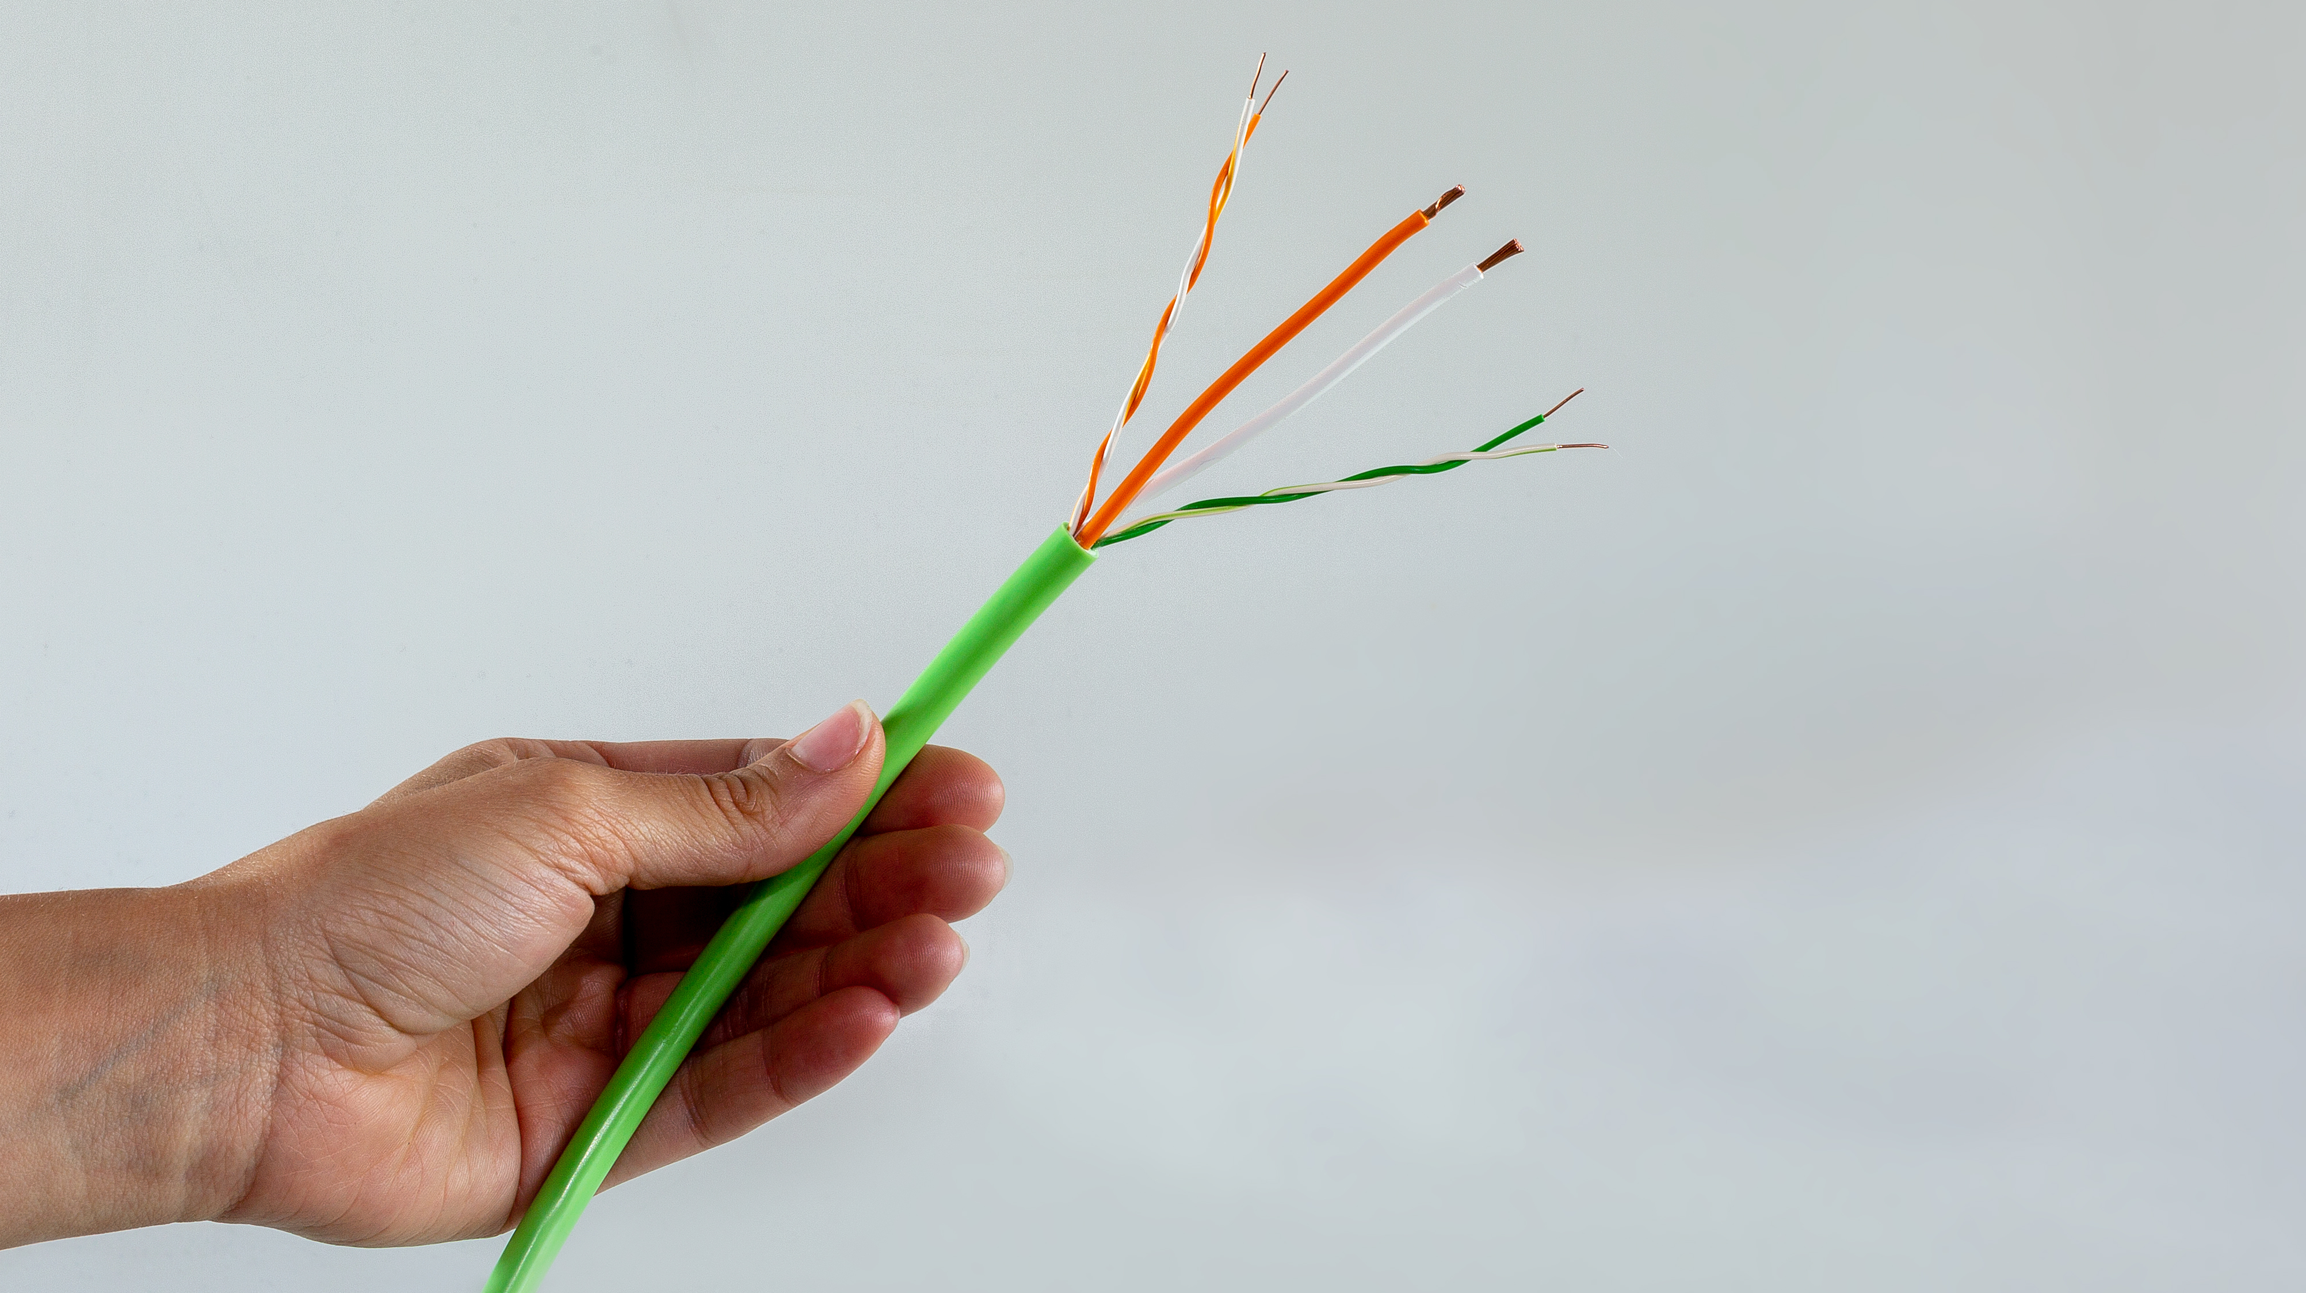
Un solo tubo para todos los dispositivos Tree que facilitan todo el proceso de cableado.
Todos los productos Tree tienen el mismo código de colores para evitar errores. Los cables verde / blanco son los destinados al bus Tree y los naranja / blanco los que se utilizarán para la alimentación de 24VDC.
Desde Loxone están invirtiendo fuerte en que la instalación, puesta en marcha y programación de una Smart Home completa sea el máximo de eficiente. Esto significa que el tiempo en todo este proceso esté completamente calculado y el profesional no encuentre imprevistos que signifiquen una pérdida no solamente de tiempo sino también de rendimiento del proyecto.

Acerca de – https://www.loxone.com/eses/
La empresa Loxone se fundó en 2009 para revolucionar el mercado de la Smart Home con su potente Miniserver. Actualmente ya es uno de los líderes en esta tecnología y proporciona a sus usuarios una solución domótica completa e integrada, totalmente preparada para el presente y el futuro. El grupo, con más de 260 empleados, se divide en tres partes: organización de los mercados, estrategia y desarrollo y centros de competencia. Loxone es una de las empresas con más rápido crecimiento de la industria Smart Home.
La sede central del grupo es Loxone Electronics GmbH y se encuentra en Kollerschlag, Austria. Thomas Moser y Martin Öller son los fundadores propietarios de la empresa. En la sede se desarrollan las bases de producto y estrategia de la Smart Home de Loxone.
La organización se expande a través de sucursales en nueve países donde incorporan equipos de ventas y soporte referente a Loxone Smart Home (Estados Unidos, Inglaterra, Francia, España, Italia, Suiza, República Checa, Benelux, Austria).
Empresas que forman el grupo:

- Core Development & Estrategia: Loxone Electronics GmbH
- Centros de competencia:
  - Loxone Smart Engineering GmbH (software y hardware)
  - Baudisch Electronic GmbH (video portero y accesos)
  - Loxone Lighting GmbH (hardware y software en iluminación)
  - Loxone Multimedia GmbH (soluciones de audio)
  - Loxone Lighthouse GmbH (consultoría de negocios)
  - Eworx Network & Internet GmbH (soluciones IT y software marketing)

